Министерство науки и высшего образования Российской Федерации

Федеральное государственное автономное образовательное учреждение

высшего образования

**«Пермский национальный** **исследовательский политехнический университет»**

Электротехнический факультет

Кафедра «Информационные технологии и автоматизированные системы»

направление подготовки: 09.03.01– «Информатика и вычислительная техника»

**Лабораторная работа № 7**

**по дисциплине**

**«Основы алгоритмизации и программирования»**

**на тему**

**«Перегрузка функций в C++»**

Выполнил студент гр. ЭВТ-22-1бзу

Иванов Александр Станиславович

Проверил:

доцент каф. ИТАС

Полякова О.А.

(оценка) (подпись)

(дата)

Пермь 2022

**Задачи работы**

Цель: Знакомство с организацией перегруженных функций в Си++.

Написать перегруженные функции и основную программу, которая их вызывает.

а) для умножения целых чисел;

б) для умножения комплексных чисел.

**Блок-Схема**

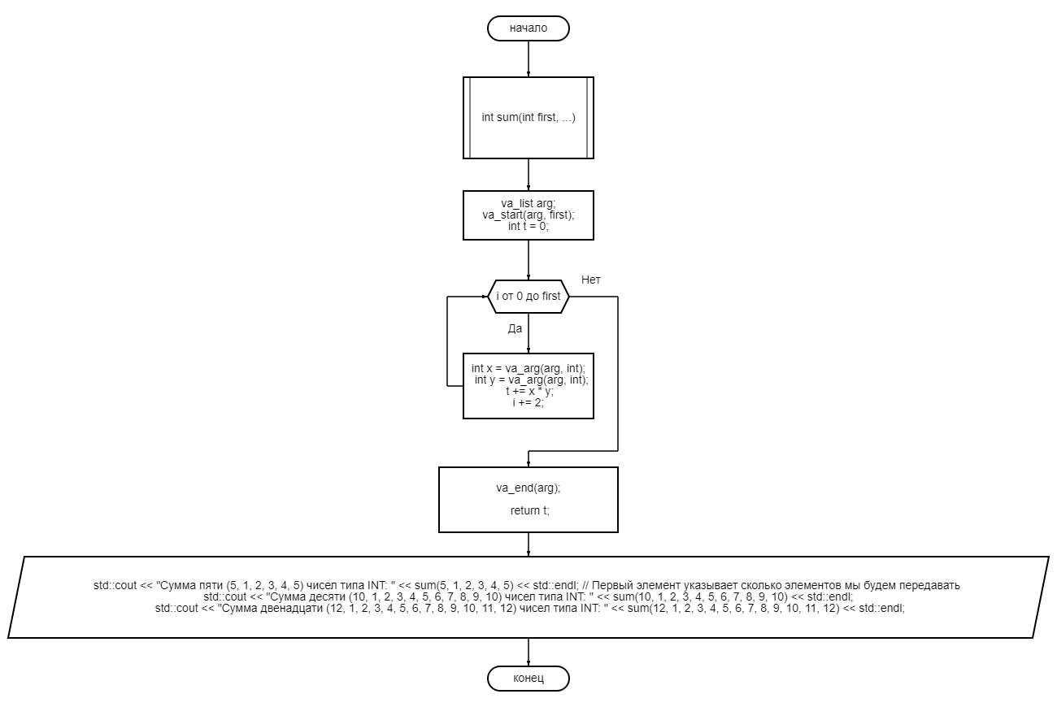

**Код**

// Лабораторная работа №7, Вариант 3.

#include <iostream>

#include <windows.h> // Библиотека для русской локализации

void multiplication(int a, int b)

{

std::cout << "Введенные цедочисленные данные: " << a << " и " << b << std::endl;

std::cout << "Умножение целых чисел: " << a * b << std::endl;

}

void multiplication(double a, double b)

{

std::cout << "Введенные комплексные(с плавующей точкой) данные: " << a << " и " << b << std::endl;

std::cout << "Умножение комплексных чисел: " << a * b << std::endl;

}

void main()

{

SetConsoleOutputCP(1251); // Вывод на консоль в кодировке 1251 для русской локализации.

multiplication(5, 5);

multiplication(2.5, 2.5);

}

// Лабораторная работа №7.2, Вариант 3.

//3. Написать функцию sum с переменным числом параметров, которая находит сумму чисел типа int по формуле :

//S = a1 * a2 + a2 * a3 + a3 * a4 + . .

#include <iostream>

#include <stdarg.h> // Для Указателя va_list

#include <windows.h> // Библиотека для русской локализации

int sum(int first, ...) // Не определенное количество параметров

{

va_list arg; // Обращается к списку с переменным количеством аргументов. Указатель va_list

va_start(arg, first); // устанавливаем указатель, инциализируем аргумент который указан в динамическом параметре

int t = 0;

for (int i = 0; i < first; i += 2) // Пробегаемся по всем аргументам

{

int x = va_arg(arg, int); // получаем значение текущего параметра типа int

int y = va_arg(arg, int); // получаем значение текущего параметра типа int

t += x * y; // Умножаем параметры и прабавляем общую сумму уже прошлых элементов

//t = va_arg(arg, int);

//printf("%i", t);

}

va_end(arg);

return t;

}

void main()

{

SetConsoleOutputCP(1251); // Вывод на консоль в кодировке 1251 для русской локализации.

std::cout << "Сумма пяти (5, 1, 2, 3, 4, 5) чисел типа INT: " << sum(5, 1, 2, 3, 4, 5) << std::endl; // Первый элемент указывает сколько элементов мы будем передавать

std::cout << "Сумма десяти (10, 1, 2, 3, 4, 5, 6, 7, 8, 9, 10) чисел типа INT: " << sum(10, 1, 2, 3, 4, 5, 6, 7, 8, 9, 10) << std::endl;

std::cout << "Сумма двенадцати (12, 1, 2, 3, 4, 5, 6, 7, 8, 9, 10, 11, 12) чисел типа INT: " << sum(12, 1, 2, 3, 4, 5, 6, 7, 8, 9, 10, 11, 12) << std::endl;

}

**Скриншоты**

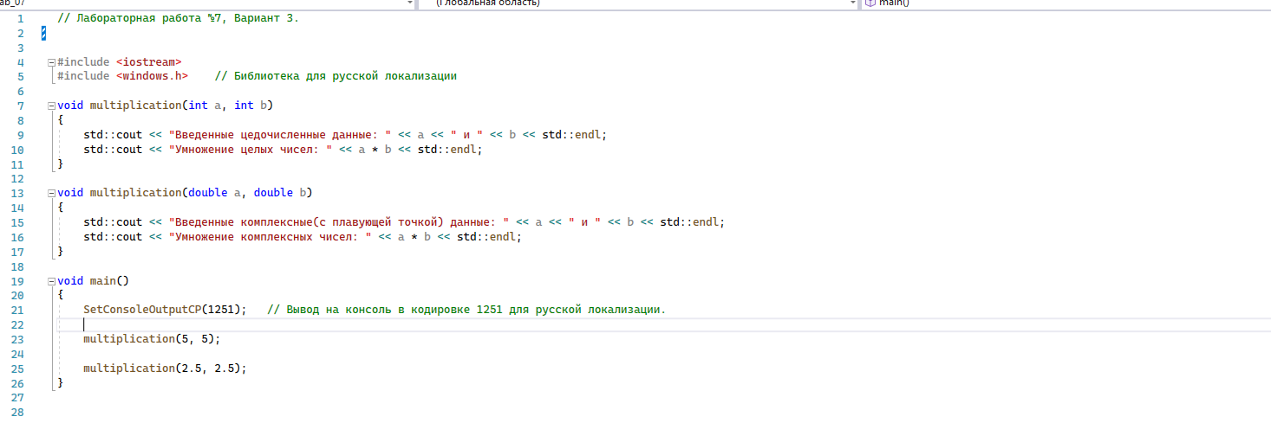

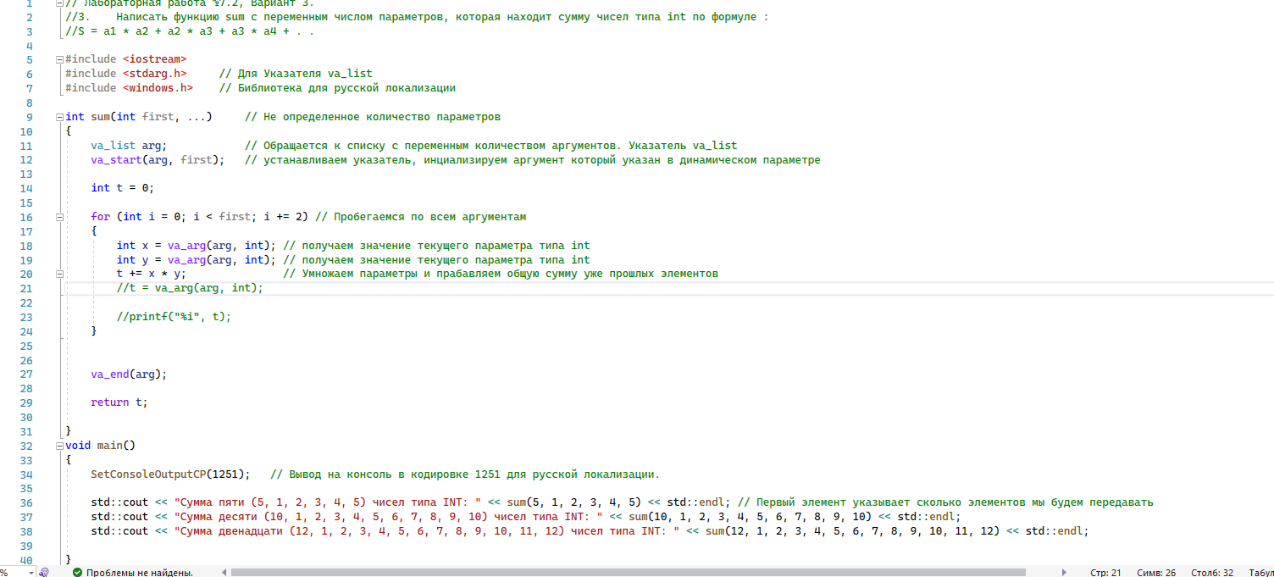

**Результат выполнения**

